أعداد أساتذة المادة:
أ.م.د منتظر حسين سابط
م.د نور صباح لواس
م.م مهاجر سامي /م. م شهد مرزوك جاسم

مادة (2) مادة (2) : الكرة
الخصائص والمقاييس :
- يجب أن تكون الكرة مستديرة.
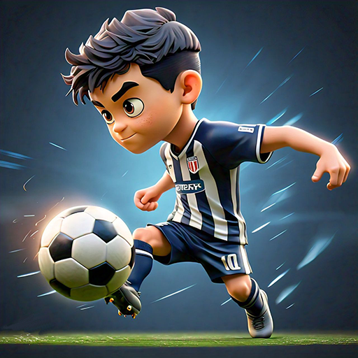
- مصنوعة من مادة مناسبة.
- محيطها يتراوح بين (62) سم الى (64) سم
- وزنها يتراوح بين (400) غرام و (440) غرام عند بدء المباراة.
- بضغط الجوي مساويا لـ ( 0.6 - 0.9 ) ضغط جوي .
- يجب أن لا يقل إرتداد الكرة عن (50) أو لا يزيد إرتدادها عن (65) سم في أول إرتداد لها عند إسقاطها من إرتفاع (2) متر.
أستبدال الكرة التالفة :
إذا أصبحت الكرة تالفة أثناء سير المباراة فإنه:
- يتم إيقاف اللعب.
- واستئناف اللعب بإسقاط الكرة البديلة في مكان الكرة عندما أصبحت فيه الكرة الأصلية تالفة إلا إذا تم إيقاف اللعب والكرة الأصلية كانت داخل منطقة جزاء الفريق المدافع فيتم اسقاط الكرة من اقرب مكان على خط الجزاء.
- إذا أصبحت الكرة تالفة عند ركلة البداية أو رمية المرمى أو الركلة الركنية أو الركلة الحرة أو ركلة الجزاء أو ركلة التماس أو اسقاط الكرة فإنه يتم إعادة تنفيذ استئناف اللعب.
لا يجوز تغيير الكرة أثناء المباراة بدون موافقة أحد الحكمين ( الحكم أو الحكم الثاني ).
الكرات الزائدة في ميدان اللعب :
إذا دخلت كرة زائدة إلى ميدان اللعب عندما تكون الكرة في اللعب فإنه يجب على الحكم أو الحكم الثاني :
- ايقاف المباراة فقط إذا تداخلت الكرة الزائدة في اللعب.
- يجب استئناف اللعب بإسقاط الكرة في مكان الكرة الأصلية لحظة ايقاف اللعب.
إذا دخلت كرة زائدة إلى ميدان اللعب عندما تكون الكرة في اللعب بدون أن تتداخل الكرة في اللعب فإن الحكم أو الحكم الثاني يسمح باستمرار اللعب ويجب إبعاد الكرة الزائدة في أقرب فرصة ممكنة.
هدف ينطوي على كرة تالفة :
إذا أصبحت الكرة تالفة بعد أصطدامها بأحد قائمي المرمى أو العارضة ودخلت مباشرةً إلى المرمى، فإن الحكم والحكم ( الثاني ) يقوم باحتساب الهدف.

